Лекция 6. 1. МАГМАТИЗМ. Процессы внутренней динамики (эндогенные)
Под магматизмом понимают совокупность эндогенных процессов, движущей .силой которых являются магма и ее производные.
Общая характеристика и происхождение магм.
Магма — расплавленная огненно-жидкая силикатная масса, возникающая внутри земной коры или верхней мантии и образующая при застывании магматические горные породы. Магма, изливающаяся на земную поверхность, называется лавой.
Значительно реже и в несоизмеримо меньшем количестве встречаются несиликатные магмы, например карбонатные (в Танзании один из современных вулканов извергает лавы, близкие по составу к соде — (Na,K)₂CО₃). Однако такие магмы являются экзотикой.
Почти все образующиеся при застывании магмы горные породы состоят из силикатов — кислородсодержащих соединений кремния. Кроме гою, магматический расплав содержит сульфиды и соединения типа Fe₂О₃, атомы отдельных металлов, молекулы растворенных газов (летучие компоненты).
Лавы вулканов сильно отличаются от магм глубин Земли, но тем не менее, многие особенности магмы распознаются на примере современных вулканических извержений.
В зависимости от химического состава среди природных магм, наблюдаемых в областях современного вулканизма, выделяют следующие главные типы: ультраосновиые (SiО₂ < 44 %), основные или базальтовые (SiО₂ = 44-53 %), средние или андезитовые (SiО₂ = 53-64 %), кислые или гранитные (SiО₂ > 64 %).
Магмы разных типов имеют различные физические свойства.
Температура силикатных магм в момент зарождения варьируется от 1800 -1600 до 600-500 °С. Максимальные значения характерны для глубинных ультраосновных расплавов, возникающих при плавлении верхней мантии или астеносферного слоя, а минимальные — для наименее глубинных кислых магм, образующихся в земной коре и обогащенных водой или фтором, которые понижают температуру плавления.
Плотность жидких магм равна 2,2-3 г/см³ и примерно на 10 % ниже плотности твердых пород соответствующего состава. Максимальная плотность характерна для глубинных мантийных магм.
Вязкость магм определяет их подвижность (текучесть). Наименьшей вязкостью и максимальной подвижностью обладают высокотемпературные магмы ультраосновного и основного состава, а наибольшая вязкость характерна для кислых магм, возникающих при относительно низкой температуре. Присутствие летучих значительно понижает вязкость расплавов.
Несмотря на разнообразие природных магм и магматических горных пород, являющихся продуктами их застывания и кристаллизации, среди них обычно выделяют первичные родоначальные и вторичные (или частные) магмы. Большинство исследователей признает существование двух родоначальных магм: гранитной и базальтовой. Обычно считается, что родоначальные базальтовые магмы возникают при плавлении вещества верхней мантии, гранитные же образуются при процессах плавления сиалической части коры (в основном гранитно-метаморфического слоя).
Зарождение родоначальных магм. По экспериментальным данным известно, что источники магматических горных пород (области магмообразованпя) располагаются в интервале глубин от 15 до 250 км, охватывающих земную кору и верхнюю мантию, литосферу и астеносферу. Высказываются гипотезы о возможности существования значительно более глубоких источников магм вплоть до границы ядра и мантии — области, наиболее благоприятной для зарождения мантийных плюмов. Однако на столь больших глубинах температура плавления вещества мантии сильно превышает температуру природных магм и, кроме того, неясен механизм перемещения магматических расплавов на тысячи километров в обстановке огромного всестороннего сжатия.

Существует несколько механизмов зарождения родоначальных магм. Одним из них является нагревание выше температуры плавления глубинного вещества, то есть выше температуры солидуса.
Конкретные источники тепла известны лишь для коровых магм, образующихся под воздействием мантийных магматических масс, нагретых до высокой температуры. Причины эпизодического и локального нагрева мантийного вещества обычно связывают с выделением тепла при радиоактивном распаде U, Th, К и с теплом от трения или пластических деформаций вещества астеносферы.
Другим возможным механизмом служит адиабатический (почти изотермический) подъем нагретого вещества, при котором па определен-иойглубине достигается температура солидуса. Этот механизм реализуется при быстром перемещении крупных масс нагретого и пластичного глубинного материала.
Третий связан с дегидратацией гидроксилсодержащих минералов, из которых состоит глубинное вещество. Так, например, слюды при нагревании выделяют до 4 % воды. Если в магматическом источнике имеется вода, то температура плавления глубинного силикатного вещества понижается на десятки и сотни градусов. Чем больше давление, тем больше воды может растворяться в силикатном расплаве и тем ниже температура, при которой расплав может оставаться в жидком состоянии. Вода, выделяющаяся при нагревании гидроксил-содержащих минералов, растворяется в возникающем магматическом расплаве.
Вторичные (частные) магмы возникают либо в результате дифференциации родоначальных магм, либо в результате их ассимиляции и гибридизма. Под дифференциацией магмы понимают процесс разделения расплава на составные части с последующей кристаллизацией и превращением этих частей в магматические горные породы с различными количественными соотношениями одних и тех же минералов. Различают кристаллизационную дифференциацию (или фракционирование) и ликвацию.
Кристаллизационная дифференциация обусловлена перемещением в пространстве и последующим обособлением минералов, возникших в процессе кристаллизации магматического расплава. Перемещение минералов происходит при гравитационном осаждении выпавших из расплава кристаллов с относительно большим удельным весом (например, оливина и пироксенов), всплывании относительно легких минералов (полевых шпатов, плагиоклазов) или в результате действия конвекционных токов в магматическом очаге. Результатом может явиться выделение из единой родоначальной магмы более основной и более кисло и составляющих.
При ликвационной дифференциации, реже встречающейся в природе по сравнению с кристаллизационной, происходит разделение единого родоначального расплава на две несмешиваются жидкие фазы с различным химическим составом. Ликвация является следствием диффузии при неоднородном охлаждении, гравитационного поднятия или погружения легких или тяжелых молекул расплава.
Родоначальные магмы способны усваивать и переплавлять материал горных пород, вмещающих магматический очаг или в виде обломков (ксенолитов) попадающих в расплав в ходе его подъема и внедрения в высокие горизонты земной коры. Этот процесс называется ассимиляцией.
В результате ассимиляции первичный состав магмы меняется. Возникают так называемые гибридные магмы, состав которых отличается от родоначального.
Магматизм в целом, в зависимости от того, достигает ли расплав дневной поверхности или застывает на глубине, подразделяется на вулканизм и интрузивный магматизм (плутонизм).
Эффузивный магматизм (вулканизм)
Под вулканизмом понимают совокупность процессов и явлений, связанных с перемещением магмы и сопутствующих ей газово-водных компонентов из коры и мантии на поверхность Земли (как суши, так и морей и океанов). В результате формируются вулканы — геологические тела и формы рельефа, сложенные вулканическими горными породами (или вулканитами) и располагающиеся над подводящим каналом, по которому поднимается магматический расплав. Вулканические породы образуются не только на поверхности Земли, но и в подводящих каналах и подземных камерах. В строении вулканов принимают участие в подчиненных количествах и осадочные отложения (ледниковые, озерные и другие), возникающие в результате различных экзогенных процессов, протекающих на их поверхности.
По времени проявления вулканических процессов среди вулканов выделяют действующие, извержения которых происходят в настоящее время или происходили в течение исторического времени (3500 лет), потенциально действующие (или уснувшие), извергавшиеся 3500-13 500 лет тому назад, активность которых может возобновиться, и потухшие, сохранившие свою форму, но не проявлявшие никаких признаков активности в течение голоцена. Кроме того, широким распространением пользуются палеовулканы, деятельность которых протекала в доголоценовое время (десятки и сотни тысяч, миллионы, десятки и согни миллионов лет тому назад) и от которых сохранились лишь фрагменты (руины) вулканических построек.
В настоящее время насчитывается 947 действующих (на 1980 г.) и 1343 уснувших вулкана.
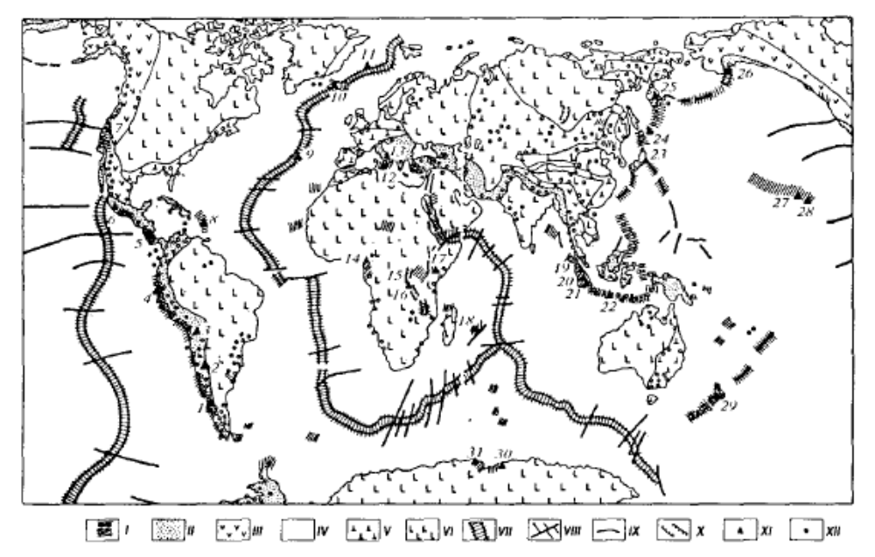

Рис. 1. Схема вулканического районирования Земли (но Е. К. Мархинину, 1985). Районы проявлений вулканизма: I - современного; II - кайнозойского; III - мезозойского; IV - океанического кайнозойского-мезозойского; V - палеозойского; VI - докембрийского; VII - рифтовые зоны срединно-океанических хребтов; VIII - главные трансформные разломы; IX - островные дуги; X-рифтовые зоны на континентах; XI — некоторые крупные современные вулканы: 1-Льяйма, 2 -Тупунгато, 3 - Сан-Педро. 4-Котопахи, 5 - Ирасу, 6 - Попокатепетль, 7 - Лассен-Пик, 8 - Монталь-Пеле, 9 - Пику, 10 - Гекла, 11 - Ян-Майен, 12 - Этна, 13 -Везувий, 14- Камерун, 15 - Ньямлагира, 16 -Нирогонго, 17-Телеки, 18-Фурнез, 19 - Мерапи, 20-Кракатау, 21-Сламет, 22-Тамборо, 23 -Фудзи, 24 - Тятя, 25 - Ключевской. 26 -Катмай, 27 — Мауна-Лоа; XII — древние вулканические, центры

Большинство молодых вулканических сооружений располагаются вдоль границ литосферных плит, маркируя их, а для части из них (особенно вулканов, расположенных на океанском дне) устанавливается связь с мантийными магматическими плюмами, получившими название «горячих точек».
В зависимости от длительности вулканических процессов выделяют полигенные вулканы, формирующиеся в результате многих последовательных извержений, разделенных периодами относительного покоя, и моногенные, образовавшиеся в результате единого одноактного поднятия на земную поверхность всей массы лавы из впервые открывшегося магматического очага.
По строению магмоподводящего канала различают вулканы центральные с каналом трубообразной формы и трещинные, подводящий канал которых имеет вид трещины и извержения которых происходят или вдоль всей трещины, или в отдельных ее участках.
Вулканы центрального типа обычно полигенные, в то время как трещинные в основном моногенные.
Относительно кратковременная активность моногенных вулканов, разбросанных на значительной площади, характеризует вулканизуй ареальною типа.
Стратовулканы представляют собой сооружения правильной конической формы высотой до нескольких километров, в поперечнике достигающие 10-20 км. В привершинной части падение склонов достигает 30-40°. На вершине конуса располагается кратер, имеющий форму воронки диаметром до 1 км. Тело вулкана сложено лавовыми потоками и накоплениями рыхлого материала. Кратер венчает вертикальный или почти вертикальный подводящий канал, соединяющий магматический очаг с поверхностью вулкана. Верхняя часть этого канала называется жерлом. От жерла могут отходить второстепенные выводные каналы, давая начало боковым (паразитическим) кратерам.
К двойным вулканам типа «Сомма -Везувий» относят сложные вулканические сооружения, состоящие из относительно небольшого молодого вулканического конуса, вложенного в кальдеру — циркообразную впадину с крутыми стенками и более или менее ровным дном. Размеры кальдер в поперечинке достигают 10-15 км и более. Внешние склоны кальдер представляют остатки разрушенной постройки более древнего вулкана. Окаймляющий кальдеру кольцевой гребень называют соммой, а кольцевую долину между молодым вулканом и соммой — атрио.
Кальдера образуется в результате проседания (провала) вершины более древнего вулкана, происходящего после наиболее активной фазы его деятельности. Предполагается, что при наиболее мощных (пароксизмальных) извержениях через жерло вулкана выбрасывается огромное количество магматического материала. Прижерловая часть вулкана оказывается лишенной глубинной опоры и проседает.
Щитовые вулканы имеют характерную форму щита с пологими склонами, углы которых в верхней части составляют 7-8°, в нижней — 3-6°. Щитовые вулканы редко достигают в высоту 1000 м, а их поперечник в десятки раз больше высоты. На вершине щитового вулкана располагаются кратеры, имеющие вид широких блюдцеобразных впадин с крутыми, часто вертикальными стенками, на дне которых находятся озера жидкой лавы.
К вулканическим (экструзивным) куполам относят сравнительно небольшие моногенные постройки, имеющие куполообразную форму высотой от нескольких до 700-800 м с довольно крутыми (40° и более) склонами, сложенные преимущественно массивными лавами и окруженные шлейфом грубых обломков.
Шлаковые конусы — небольшие самостоятельные монотонные вулканы, образованные шлаками — выброшенными из кратера вулкана и застывшими при полете обрывками пузыристых лав (результат бурного выделения газов из жидких магм).
Маары представляют собой относительно плоскодонные кратеры без конуса, иногда окруженные невысоким валом из рыхлых продуктов извержений и заполненные водой. Диаметр их колеблется от 200 до 3000 м, глубина — от 150 до 400 м.
Вулканические плато — обширные приподнятые лавовые равнины, образовавшиеся в результате излияний на земную поверхность огромных масс преимущественно основной лавы. Последняя, вследствие своей текучести, выполняла все неровности довулканического рельефа.
При вулканических извержениях на земную поверхность из глубин поступают разнообразные по агрегатному состоянию продукты вулканической деятельности: твердые, лавы и продукты их отвердевания, газы и вода.
Твердые продукты образуются при вулканических взрывах. К ним относят разнообразный рыхлый обломочный материал, называемый тефрой.
Тефра возникает при застывании отдельных сгустков и мельчайших капелек лав, выброшенных из кратера вулкана в воздух (ювенильные обломки), и разрушении пород вулканической постройки или ее фундамента (резургентные обломки).
В зависимости от размера обломочного материала выделяют вулканические глыбы — резургентные обломки угловатой формы (более 50 мм), вулканические бомбы — ювенильные обломки цилиндрической, шарообразной, веретенообразной, грушевидной формы того же размера; ла-пилли — ювенильные и резургентные обломки размером 10-50 мм, вулканический песок, или грубый пепел (0,1-2 мм), вулканическую пыль, или тонкий пепел (менее 0,1 мм).
В дальнейшем происходят уплотнение, цементация рыхлой тефры и превращение ее в твердые вулканические горные породы, называемые туфами.
Цементации отдельных обломочных частиц способствуют гидрохимические реакции, происходящие на границе отдельных зерен и сопровождающиеся выделением новообразованных минералов.
Лавы и продукты их отвердевания. Общей особенностью лав является их способность растекаться от кратера со скоростью от нескольких до 40-60 км/час на расстояния в сотни метров — несколько километров. Эта способность зависит от химического состава, температуры и газонасыщенности магматического расплава.
Среди лав наземных вулканических извержений выделяют текучие, или волнистые, и глыбовые лавы.
К текучим относятся горячие, относительно жидкие и сильно дегазированные лавы, потоки которых обладают волнообразной поверхностью. При их движении на поверхности образуется вязкая стекловатая, гладкая пленка, которую движущаяся лава тащит за собой и легко скручивает в складки.
К глыбовым относят потоки вязкой лавы, разорванные на отдельные части (обломки). Глыбовая лава образуется при быстром остывании компактной или слабо пористой толстой корки потока, распадающейся на глыбы и более мелкие обломки под действием движущейся еще раскаленной лавы, находящейся под ней.
При подводных излияниях возникают подушечные лавы (пиллоу-лавы), представляющие собой скопления округлых тел в виде подушек или шаров, вдавленных друг в друга или вытянутых друг за другом и соединяющихся при помощи коротких трубок и шеек.
В результате отвердевания лав образуются эффузивные горные породы, главные виды которых охарактеризованы ниже.
Газы и вода в отличие от твердых продуктов и лав выделяются не только во время вулканических извержений, но и в промежутках между ними. Они участвуют в формировании атмосферы и гидросферы, активно воздействуют на окружающие горные породы, способствуя образованию новых горных пород и рудных месторождений.
Выделения вулканических газов называют фумароллами. Данный термин употребляется в широком и узком понимании этого слова.
В широком понимании к фумароллам относят все горячие вулканические газы и водяные пары, выделяющиеся в виде струй или спокойно парящих масс над поверхностью вулкана. Причиной выделения газа являются остывание лавы и ее частичная кристаллизация, взаимодействие привнесенных лавой газов с газами атмосферы и почвы, а также вторичный разогрев лав вследствие их окисления при соприкосновении с воздухом.

В узком смысле этого термина фумароллами называют только высокотемпературные газы галоидного состава.
По месту выделения газов различают первичные фумароллы, приуроченные к лавовым озерам, дну и стенкам кратеров, фумароллы склонов вулкана, выделяющиеся из трещин и отверстий, и вторичные фумароллы, наблюдаемые на поверхности лавовых потоков и отдельных раскаленных глыбах лавы.
Но химическому составу и температуре фумароллы подразделяют па:
• галоидные (собственно фумароллы), состоящие из H₂О, Н₂, СО, НС1, HF, SO₂, галогенидов, сульфидов Na, К, Fe, Сu, оксидов Si, Сu, Fe и др. О кратерных фумароллах очень мало данных. Температура галоидных фумаролл остывающих лав составляет 300-500°С;
• сернистые-сольфатары, состоящие из H₂О, Н₂, СО, SO₂, H₂S, сульфатов Na, К, Са, имеющие температуру 90-300 °С;
• нашатырные, содержащие NH₄Cl, FeCl₂ с температурой 200-300 °С;
• углекислые-мофеты, содержащие H₂О, СО₂, следы H₂S, N₂, Н₂, CH₄ с температурой 100°С и ниже;
• пароводяные, состоящие из паров воды с температурой 200-300 °С.
В зависимости от относительной роли тех или иных продуктов вулканической деятельности все вулканы подразделяются на три крупные группы: лавовые, или эффузивные, газово-взрывные вулканы и вулканы смешанного типа.
Такие вулканы наблюдаются в Исландии, Японии, Новой Зеландии, Восточной Африке, на Гавайях, Камчатке, островах Самоа. В Восточно-Африканском вулкане Нирагонго до настоящего времени сохраняется кратерное жидкое лавовое озеро.
Описание главных видов вулканических горных пород
Современная систематика магматических горных пород предусматривает выделение типа, класса, группы, ряда, семейства, вида и разновидности горных пород.
Тип породы характеризует генезис ее образования: магматический, осадочный или метаморфический. Магматические горные породы, в свою очередь, подразделяются па два класса - плутонические (интрузивные) и вулканические (эффузивные и вулканокластические), которые по содержанию кремнезема делятся на четыре группы: ультраосновных (SiO₂; = 30-44%), основных (SiО₂ = 44-53%), средних (SiО₂ = 53-64%) и кислых (SiО₂ = 64-78%) пород. Границы между группами в известной степени являются условными, так как между породами разных групп существуют постепенные переходы.
В каждой группе по содержанию суммы щелочей (Na₂О + К₂О), выражающейся соответственно присутствием в породе щелочных силикатов, выделяются три ряда: нормальной щелочности, субщелочные и щелочные.
Группы и ряды, в свою очередь, подразделяются на семейства, под которыми понимаются совокупности отдельных видов пород сходного минералогического состава с определенными соотношениями петроген-ных оксидов, в первую очередь SiО₂, Na₂О + К₂О и др.
Интрузивный магматизм (плутонизм)
Под интрузивным магматизмом (плутонизмом) понимают процессы внедрения магматического расплава и последующей кристаллизации его па различных глубинах земной коры с образованием магматических тел (интрузивов или интрузивных массивов, плутонов). Образующиеся при этом полнокристаллические горные породы, слагающие тела, называют интрузивными.
В результате последующих геологических процессов (тектонических горообразующих движений, эрозии и денудации) интрузивные массивы оказываются выведенными на дневную поверхность и становятся доступными непосредственному изучению различными методами. Площади интрузивных массивов колеблются в широких пределах: от нескольких квадратных метров (и менее) до многих сотен тысяч квадратных километров (интрузивный массив на Аляске занимает площадь около 400 тыс. кв. км» имея в длину около 2000, а в ширину до 200 км).
Залегая среди вмещающих пород различного состава (или пород рамы интрузива), они имеют разнообразную, чаще всего неправильную форму, ограничиваясь с боков контактами интрузива, сверху — кровлей, или апикальной поверхностью (рис. 2).
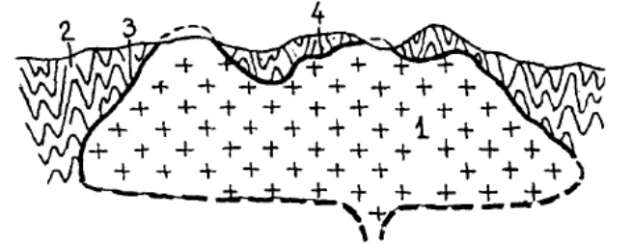
Рис. 2. Строение интрузивных тел: 1- интрузивный массив (плутон); 2 - рама интрузива (вмещающие породы); 3-боковой контакт; 4- кровля (апикальная поверхность)

По глубине кристаллизации магматического расплава интрузивы разделяют на абиссальные (или глубинные), сформированные на глубинах, достигающих нескольких километров и глубже, и полу глубинные (или гипабиссальные), кристаллизация которых происходит на относительно небольшой глубине. Абиссальные массивы тесно связаны с магматическим очагом или иногда сами представляют застывший внутри-коровый, часто периферический (наиболее приближенный к земной поверхности) магматический очаг.
Интрузивные породы, как и магматические породы в целом, по содержанию кремнезема подразделяются на четыре группы: кислые (SiO₂ - 64-78 %), средние (SiO₂= 53-64 %), основные (SiO₂= 44-53 %), ультраосновные (SiO₂ = 30-44 %). Главными представителями абиссальных кислых пород являются граниты, средних — диориты, основных - габбро и ультраосновных — дуниты и перидотиты.
В связи с тем что остывание магмы на глубине происходит медленно, для абиссальных пород характерны полнокристаллические, разнозернистые структуры (до крупнозернистых включительно). Быстрая кристаллизация гипабиссальных тел приводит к образованию в слагающих их интрузивных породах мелко- и микрозернистых, порфировидных и порфировых структур. Поэтому часто в название гипабиссальных пород вводится наименование структуры в виде приставки «микро» или терминов «порфир», «порфирит», совмещающихся с обозначением глубинной интрузивной породы (например, микрогранит, гранит-порфир, микродиорит, диорит-порфирит и т.д.).
Уменьшение объема интрузивных тел, происходящее при охлаждении магматического расплава, приводит к образованию в большинстве случаев многочисленных трещин охлаждения (или контракционных), разбивающих породы па блоки, более или менее выдержанные по размеру и форме, называемых отдельностью. Характерными отдельностями интрузивных горных пород являются глыбовая, параллелепидальная, матрацевидная, реже скорлуповатая, шаровая.
По соотношению со слоистостью вмещающих пород интрузивные тела подразделяют на дискордантные (или несогласные) и конкордантные (или согласные). В первом случае контакты массивов пересекают слоистость вмещающих отложений, во втором — контакты интрузивов примерно совпадают со слоистостью пород рамы (рис. 3).
Наиболее типичными представителями дискордантных тел являются батолиты, штоки, этмолиты, дайки и магматические жилы, конкордантных - силлы, лакколиты и лополиты (рис 4). Часто интрузив в нижней части может быть дискордантным, а в верхней, где сила внедрения ослабевает, — конкордантным.
Батолиты — огромные по площади (свыше 100 кв. км) тела вытянутой или неправильной изометричной в плане формы, с контактами, наклоненными в стороны от массива и кровлей, осложненной куполами и депрессиями. В отдельных случаях от батолитов далеко в пределы рамы отходят боковые ответвления, называемые апофизами. Нижняя ограничивающая поверхность батолитов, устанавливаемая обычно различными геофизическими методами, располагается на глубине несколько километров. Вертикальная мощность достигает 10-12 км. Значительное число батолитов сложено габбро, диоритами и гранитами.
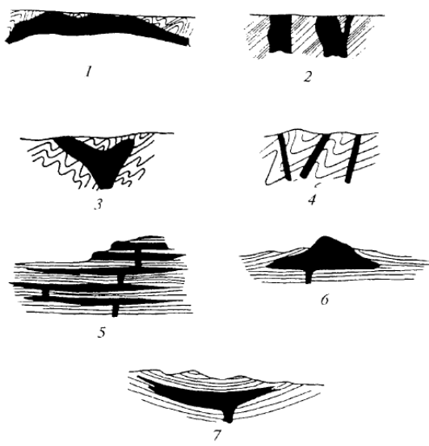
Рис. 3. Формы интрузивных тел: 1- батолит; 2 -штоки; 3- этмолит; 4-дайки; 5 — силл (многоярусный); 6- лакколит; 7 — лополит
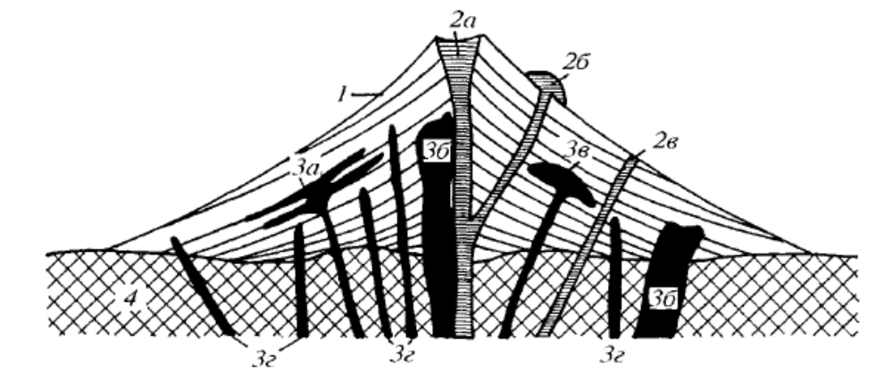
Рис. 4. Фации и формы залегания вулканогенных горных пород: 1-собственно эффузивная фация (потоки и покровы); 2 - жерловая фация (а - некки и трубки взрыва, б- экструзивные купола, в- дайки); 3-субвулканическая фация (а-силлы, б-штоки, в-лакколиты, г -дайки); 4 - порода фундамента вулканической постройки

Штоки — небольшие но площади (до 100 км²) тела различного петрографического состава изометричной или вытянутой в плане формы, с вертикальными или круто падающими контактами.
Этмолиты — неправильные тела, имеющие форму расширяющейся кверху огромной воронки, сложенные часто породами основного состава, обладающими повышенной щелочностью.
Меньшими по объемам слагающих их интрузивных пород являются дайки и магматические жилы.
Дайки представляют собой крутопадающие или вертикальные плитообразные тела, протяженность которых многократно превышает их толщину (сложены обычно гипабиссальными интрузивными породами).
Магматические жилы отличаются от даек неровными извилистыми контактами, имеют часто ветвящуюся в плане и вертикальном сечении форму.
Среди конкордантных интрузивных тел наиболее крупными являются силлы — пластообразные интрузивные тела с субпараллельными ограничивающими поверхностями, залегающие в толщах горизонтально лежащих или слабодислоцированных отложений (часто сложены породами основного состава), лакколиты — тела грибо- и караваеобразной формы, лополиты — тела блюдцеобразной формы. Размеры их по площади достигают сотен квадратных километров, а некоторых нескольких — первых тысяч квадратных километров. Вертикальная мощность колеблется от нескольких метров (в силлах) до многих сотен метров (в лакколитах и лополитах).
Формирование наиболее крупных интрузивных массивов происходит в несколько стадий: ортомагматическую, пегматитовую, пневматолитовую, гидротермальную. С каждой из них связано образование месторождений рудных полезных ископаемых, представляющих собой природные скопления минеральных соединений, пригодных для промышленного использования.
Ортомагматическая стадия характеризуется подъемом из магматического очага основной массы магматического расплава и образованием интрузивного массива. При остывании расплава возможны три варианта. Во-первых, магма может распадаться на две несмешивающиеся жидкости (ликвация) с выделением рудной части, состоящей из минералов меди и никеля. Во-вторых, внутри массива может произойти расслоение еще до полного отвердения оставшейся части расплава за счет обособления минералов ранней кристаллизации (кристаллизационная дифференциация) (рис. 5). И в первом, и во втором случаях образуются расслоенные интрузивные тела.
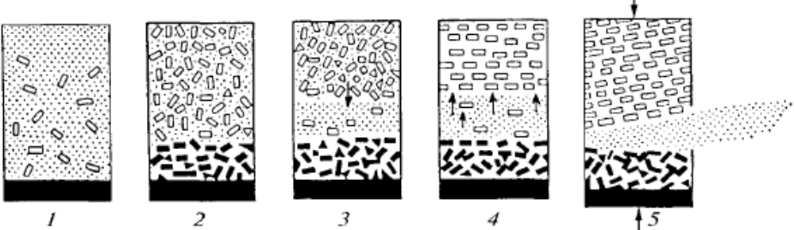
Рис. 5. Схема формирования расслоенных плутонов (но Л. Бэтману): 1-ранняя стадия с выделением кристаллов силикатов; 2-последующая стадия с выделением железо магнезиальных минералов и погружением их на дно; 3-проникновение рудного расплава книзу; 4 -всплывание более легких силикатных минералов и образование согласных рудных тел; 5 -отжатие рудного расплава и образование секущих рудных тел.

В-третьих, магматический расплав может поступать по подводящему каналу многократно с образованием многофазовых плутонов, распадающихся на отдельные составные части - фазы, образование каждой из которых связано с подъемом определенной части расплава. В ортомагматическую стадию, в зависимости от состава магмы и процессов, протекающих в магматическом очаге и интрузивном массиве, образуются различные полнокристаллические разнозернистые породы, такие как дуниты, перидотиты, габбро, диориты, сиениты, гранодиориты, граниты и др.
С ортомагматической стадией связано образование магматических месторождений (ликвационных, ранне- и позднемагматических) меди, никеля, хрома, платиноидов, титана, железа, ниобия, циркона, редких земель, апатита.
Пегматитовая стадия. В завершающие моменты отвердевания интрузивов либо отдельных фаз, вблизи кровли интрузивных массивов, в зонах эндо- и экзоконтакта образуются небольшие тела жило- и гнездообразной формы, сложенные своеобразными интрузивными породами - пегматитами, обладающими часто зональным строением, неравномерными полнокристаллическими структурами, крупными размерами части слагающих их минералов. Пегматиты свойственны глубинным массивам любого состава. Однако среди них преобладают гранитные пегматиты. Их образование связано с отделением высокоминерализованного летучими соединениями остаточного магматического расплава с начальной температурой 700-800°С. Остывание магматического расплава завершается выделением газоводного раствора, состав которого находится в химическом равновесии с составом породообразующих минералов.

В пегматитовую стадию образуются месторождения комплексного керамического сырья, мусковита, горного хрусталя, драгоценных камней, флюорита, а также Li, Be, Rb, Cs, Sn, W, Th, U, Nb, Та.
Пневматолитовая стадия связана с отделением от магматического очага и воздействием на апикальную часть интрузивного массива горячих химически активных постмагматических летучих компонентов. Значительную роль в этой стадии играет газовая фаза, которая по мере снижения температуры переходит в высокотемпературные гидротермальные растворы. В результате воздействия пневматолитовых газов на породы интрузива и рамы образуются грейзены - агрегат слюды, кварца, иногда турмалина, топаза, флюорита и сопровождающих их рудных минералов.
В превматолитовую стадию происходит образование месторождений Sn, W, Li, Be, Mo.
Гидротермальная стадия. Становление крупных плутонов завершается отделением от магматического очага газово-жидких растворов (гидротерм) и образованием гидротермальных жил, связанных как с отложением в пустотах горных пород минерального вещества, так и с метасоматическим замещением боковых пород. Наиболее часто встречаются кварцевые, сульфидные и карбонатные гидротермальные жилы.
Основным компонентом гидротерм является вода с содержащимися в ней минеральными солями и газами. Это могут быть как взвеси, так и коллоидные и молекулярные растворы. Начальная температура гидротермального минералообразования близка к 600—700°С. Постепенно понижаясь, она опускается до 25-50°С. Гидротермальные жилы и соответственно связанные с ними месторождения подразделяются на высокотемпературные (500-300°С), формирующиеся на больших глубинах, среднетемпературные (300-200°С) и низкотемпературные (200-50°С).
С гидротермальной стадией связано образование месторождений горного хрусталя, Sn, W, As, Bi. Au, Cu, Zn, Pb, Ag, Sb, Hg.
Среди интрузивных образований наибольшим распространением пользуются породы кислой группы (граниты и гранодиориты), в меньшей степени - средние (сиениты и диориты), основные (габбро и пироксениты), ультраосновные (перидотиты и дуниты). Все породы, за исключением сиенитов, относятся по щелочности к нормально щелочным.

2. МЕТАМОРФИЗМ
Горные породы как сложные минеральные системы равновесны физико-химическим условиям той среды, в которой они образовались. Однако во многих случаях при геологической эволюции регионов породы оказываются в обстановке, когда физико-химические условия значительно отличаются от изначальных. В таких случаях минеральные ассоциации, слагающие породы, оказываются неравновесными и вынуждены «приспосабливаться» к новым условиям. Это «приспособление» и называют метаморфизмом.
Само слово метаморфизм означает превращение, изменение. Таким образом, под метаморфизмом понимают совокупность эндогенных процессов, приводящих к преобразованию строения (текстур и структур), минерального, а иногда и химического состава горных пород в результате изменения физико-химических и термодинамических условий. Такое преобразование протекает с сохранением твердого состояния системы. Метаморфизму могут подвергаться любые горные породы — осадочные, магматические и ранее образовавшиеся метаморфические. Исходные породы называют протолитами.
Метаморфические изменения приводят к полному или частичному преобразованию пород. Если при метаморфизме сохранились реликты исходных пород, по которым можно уверенно восстановить первичный состав и строение протолитов, то породы называются метаморфизованными, а глубоко преобразованные породы, первоначальная природа которых полностью утрачена, - метаморфическими.
Факторы метаморфизма. Под факторами метаморфизма понимают причины, приводящие к изменению исходных пород. Главными из них являются: температура, давление и химически активные соединения (растворы, флюиды), взаимодействующие с породами.
Температура - важнейший фактор метаморфизма, влияющий на процессы минералообразования и определяющий состав возникающих минеральных ассоциаций. Метаморфические преобразования горных пород происходят в температурном интервале 250-1100°С. Началом метаморфического процесса считается изменение пород при температуре выше 250 °С. Именно на этом рубеже, в связи с резким возрастанием скоростей химических реакций, проводится граница между диагенезом и метаморфизмом.
Верхний предел метаморфизма определяется температурой начала плавления пород. С повышением температуры возрастает интенсивность перекристаллизации пород. Повышение температуры может быть связано с рядом геологических процессов:
• погружением горных пород на глубину:
• температурным воздействием остывающей магмы; теплопотоками из глубины Земли;
• теплогенерацией, связанной с силами трения при тектонических движениях.
Тот факт, что отдельные участки поверхности Земли периодически испытывают опускание или вздымание, признается всеми геологами.
Опускающиеся участки затопляются морями и океанами, на дне которых происходят осадконакопление и вулканическая деятельность. Осадки и вулканиты перекрывают ранее сформированные породы, которые по истечении определенного времени оказываются погребенными на значительную глубину. Чем более протяженный эти процессы во времени, тем более мощная толща вулканогенно-осадочных пород перекрывает отложения, некогда обнажавшиеся на суше или на поверхности океанического дна. Глубина погружения пород в таких зонах колеблется от сотен метров до десятков километров.
С глубиной происходит закономерное повышение фоновой температуры (геотермическая ступень, геотермический градиент). В тектонически активных областях геотермический градиент может достигать 50-100 град/км, а на участках древней коры величина градиента составляет 10-30 град/км. Соответственно и породы, погруженные на одинаковую глубину в разных регионах, будут испытывать различное тепловое воздействие.
Изучение теплового поля Земли показало, что оно менялось во времени. На протяжении архейского и протерозойского акронов общий тепловой поток был в несколько раз (но разным оценкам, в 2-7 раз) больше, чем в фанерозойском эоне. По этой причине породы ранних этапов развития Земли испытали более интенсивное тепловое воздействие на огромных территориях, в то время как в фанерозойском эоне такие условия возникали только в локальных зонах.
Интенсивный прогрев вмещающих пород может быть обусловлен и крупными столбообразными потоками горячего мантийного вещества — плюмами, поднимающимися из глубин мантии к поверхности Земли.
Теплогенерацией сопровождаются и тектонические движения. При перемещении огромных по размеру и массе блоков возникают силы трения, преодоление которых ведет к выделению тепловой энергии. Выделившееся тепло оказывает воздействие на горные породы, примыкающие к зоне тектонического шва.
Принято выделять давление литостатическое (всестороннее) и стрессовое (одностороннее).
Литостатическое давление связано с погружением пород. Порода, оказавшаяся на глубине, испытывает давление со всех сторон, в том числе и вышележащей толщи. В общем случае литостатическое давление возрастает с глубиной.

Давление стрессовое имеет четко выраженный вектор направленности, одна из его составляющих по величине превосходит значения но другим направлениям. Стрессовое давление является причиной тектонических движений, при которых перемещаются крупные блоки земной коры.
Величина давления оказывает влияние на состав и внутреннюю структуру образованных в ходе метаморфизма минералов.
Выделяется целая группа минералов, которые образуются, как правило, в обстановке высоких давлений (глаукофан, омфацит и др.). Давление способствует тому, что при достаточно высоких температурах вода остается в жидком состоянии и способна переносить химически активные соединения, участвующие в процессе метаморфизма. Изменение давления вызывает смешение химических реакций в ту или иную сторону.
Давление способствует образованию упорядоченных текстур.
Минералы, обладающие пластинчатой, таблитчатой, листообразной или удлиненной формой, ориентируются в одной плоскости и образуют полосчатые, гнейсовые и сланцеватые текстуры.
В близповерхностных и малоглубинных условиях одностороннее давление может приводить и к возникновению неупорядоченных текстур. Здесь имеется в виду дробление пород в зонах тектонических нарушений, сопровождающееся формированием тектонических брекчий. При значительном давлении и продолжительном его воздействии возможно истирание пород до состояния пудры или муки с образованием милонитов.
Химически активными веществами, воздействующими на горные породы при метаморфизме, являются в первую очередь вода и углекислота, которые содержатся в том или ином количестве почти во всех породах. Кроме того, большое значение имеют такие компоненты, как К₂О, Na₂О, О₂, Cl, F и некоторые другие. Их источником могут служить магматические растворы, отделяющиеся при остывании магмы, глубинные флюиды, нагретые подземные воды с растворенными химическими соединениями, извлеченными из окружающих пород. Источником химических соединений могут быть и погребенные воды бывших озер и морей.
Особенности состава и строения метаморфических пород
В процессе метаморфизма возможны изменения текстуры, структуры, минерального и химического состава горных пород.
Текстурные изменения чаще всего заключаются в том, что мега-морфизуемые породы либо приобретают упорядоченную ориентировку минералов, либо подвергаются частичному или полному разрушению. В первом случае образуются сланцеватые, гнейсовые и полосчатые текстуры.
Изменение текстурных особенностей при этом происходит в результате переориентировки таблитчатых, пластинчатых и других уплощенных минералов без разрушения сплошности горной породы.
Во втором случае происходит нарушение сплошности породы, она дробится на отдельные обломки размером от нескольких метров до долей миллиметров с образованием беспорядочных текстур.
Текстуры метаморфических пород делятся на унаследованные (или реликтовые) и сингенетические.
К унаследованным относятся текстуры, генетически связанные с исходными породами. Примером здесь может служить слоистость. Если метаморфическая порода состоит из субпараллельных прослоев, отличающихся по составу или структуре, правильнее будет говорить о том, что она имеет полосчатую текстуру или полосчатость.
К сингенетическим относятся текстуры, возникшие в промессе метаморфизма: полосчатые, сланцеватые, гнейсовые, плойчатыс и др.
При полосчатых текстурах границы полос, отличающиеся составом и структурой, часто выглядят в обнажении практически параллельными. Однако при прослеживании полос на большие расстояния обнаруживается, что они в отличие от слоистости имеют ограниченную протяженность.
Обычно границы полос идут параллельно друг другу на расстоянии, в несколько десятков раз превышающем мощность. После этого полоса либо выклинивается, либо разветвляется.
Развитие в породе параллельно расположенных чешуйчатых или листоватых минералов называют сланцеватостью (а текстуру таких пород — сланцеватой). Этим сланцеватость отличается от кливажа, который представляет собой частые параллельные поверхности делимости пород, не связанные с существованием параллельно ориентированных минеральных зерен.
Гнейсовая текстура характеризуется параллельным расположением таблитчатых и изометричиых зерен минералов при малом содержании чешуйчатых образований.
Плойчатая текстура выражается наличием мелкой сжатой складчатости в объеме породы.
Среди структур метаморфических пород выделяются: кристаллабластовые, катакластические и реликтовые структуры.
Кристаллобластовые структуры возникают в процессе кристаллобластеза - перекристаллизации пород в твердом состоянии. Структурные преобразования, связанные с кристаллобластезом, заключаются в изменении формы и размеров минеральных зерен, взаимоотношений между минералами.
Размеры зерен минералов, слагающих породу, могут быть близкими, и тогда структура называется гомеобластовой (равномернозернистой).
В противном случае структура становится гетеробластовой (неравнеравномернозернистой).
Резко выраженную гетеробластовую структуру, когда отдельные зерна минералов значительно превышают по величине зерна основной массы породы, называют порфиробластовой, а крупные зерна порфиробластами.
Структура метаморфической породы, сложенной главным образом изометричными зернами (кварца, полевого шпата, граната, пироксенов), получила название гранобластовой.
Преобладание листовых силикатов приводит к появлению лепидобластовой структуры, а игольчатые и нитевидные кристаллы обусловливают возникновение нематобластовых структур.
В случае совместного нахождения в породе изометричных и листоватых или игольчатых зерен минерала формируются соответственно лепидогранобластовая или нематогранобластовая структуры.
Катакластические структуры образуются под действием направленного давления (стресса), вызывающего дробление и перетирание пород. По степени раздробленности пород среди катакластических структур выделяют брекчиевидную, цементную и миломитовую структуры.
Реликтовые структуры характерны для пород, не претерпевших глубоких изменений, имеющих наряду с элементами новой структуры реликты (остатки) структуры первоначальной породы.
Минеральный состав метаморфических пород весьма разнообразен. Тип минеральных ассоциаций (парагенезисов) зависит от исходного состава пород, температуры, давления и привносимых веществ.
Для метаморфических пород характерны специфические (типоморфные) минералы, образующиеся, как правило, только при метаморфических процессах. Это: хлориты, актинолит, тремолит, эпидот, дистен, андалузит, силлиманит, графит, серпентин, гранат, кордиерит, ставролит, диопсид и др.
Из числа первичных магматических и осадочных минералов присутствуют: кварц, биотит, мусковит, полевые шпаты, роговая обманка, пироксены, кальцит и др., устойчивые в широком диапазоне Р-Т параметров.
Реальная горная порода чаще всего полиминеральная, то есть состоит из минералов нескольких видов, которые не всегда абсолютно равновесны между собой. В обстановке малых температур и давлений химическая активность компонентов, слагающих минералы, низка и реакции между ними не идут. В условиях повышенных температур химическая активность резко возрастает и между некоторыми минералами происходят реакции, сопровождающиеся образованием новых минеральных видов.
При изменении температуры некоторые минералы становятся неустойчивыми. Они либо распадаются на несколько более простых видов, либо, реагируя между собой, образуют один минерал. Возможен также полиморфизм, когда химический состав остается постоянным, а меняется внутренняя структура минерала (например, полиморфный ряд: кварц — коэсит — стишовит).
Изменение минерального состава метаморфических пород может происходить как в условиях закрытой системы без привноса - выноса химических компонентов (изохимический метаморфизм), так и в условиях открытой физико-химической системы с выносом (привносом) химических компонентов (аллохимический метаморфизм).
Метаморфические преобразования горных пород с привносом (выносом) химических компонентов называют аллохимическими. При этом валовый химический состав пород до метаморфизма и после метаморфизма существенно различаются.
Изменение химического состава пород происходит в результате реакций замещения и ионного обмена, что приводит к псевдоморфному замещению одних минералов другими (граната — биотитом, оливина — серпентином и т. д.).
С параметрами метаморфизма тесно связано понятие метаморфических фаций как совокупностей горных пород, минеральный состав которых находится в равновесии при данных условиях метаморфизма. Эти условия определяются рядом связанных между собой термодинамических, химических, структурно-текстурных и других факторов. Критерием при отнесении метаморфических горных пород к той или иной фации метаморфизма является то, что в горных породах одинакового химического состава при одинаковых условиях развивается одна и та же минеральная ассоциация (парагенезис минералов). Таким образом, метаморфическая фация — это совокупность метаморфических пород, образовавшаяся в одинаковых физико-химических условиях. Поскольку преобразуются протолиты разного состава, то в одну фацию объединяются разные метаморфические породы, но минералы, входящие в их состав, устойчивы только в узком диапазоне Р-Т параметров, характерном для данной фации.
Типы метаморфизма. По совокупности воздействующих на породы факторов, их интенсивности и геологическим условиям проявления различают шесть основных типов метаморфизма: региональный, ультраметаморфизм, динамометаморфизм, контактовый, метасоматический, импактный.
Региональный метаморфизм — широкомасштабный процесс преобразования осадочных, магматических и метаморфических пород в результате погружения их на ту или иную глубину или тектонического скучивания в коллизионных зонах, охватывающий крупные территории (регионы) и характеризующийся выдержанностью или слабой изменчивостью физико-химических условий по простиранию.
Факторами регионального метаморфизма являются: давление от 1-2 до 20-25 кбар, температура, варьирующаяся от 250-300 до 1000-1100 °С, а также воздействие воды и углекислоты, содержащихся в исходных породах и способствующих ходу химических реакций. Преобразование пород, происходящее па глубине без существенного плавления и метасоматоза, сопровождается перекристаллизацией и развитием новых минералов в условиях расплющивания и пластического течения вещества, что обусловливает появление наиболее характерной для метаморфических образований ориентированности (параллельного расположения) минеральных зерен.
Прогрессивный метаморфизм развивается в условиях повышения Р-Т параметров и выражается в появлении более высокотемпературных минеральных ассоциаций вместо существовавших ранее низкотемпературных.
Регрессивный метаморфизм, или диафторез, включает минеральные преобразования, вызванные приспособлением магматических или метаморфических пород к новым условиям более низких ступеней метаморфизма, и характеризуется замещением высокотемпературных минералов низкотемпературными. Образующиеся в этом случае продукты метаморфизма называются диафторитами.
Для регионов, сложенных метаморфическими образованиями архейского и протерозойского возрастов, характерен полиметаморфизм, под которым понимается многоэтапное преобразование пород, вызванное полихронным наложением процессов метаморфизма.
По величине давления выделяют два подтипа регионального метаморфизма: умеренных и высоких давлений.
Подтип умеренных давлений («обычный» региональный метаморфизм) имеет широкое площадное распространение; им затронуты огромные по ооъему толщи архейского и протерозойского возраста, а также значительная часть фанерозойских образований. Этот подтип регионального метаморфизма играет определяющую роль в формировании «гранулит-базитового» и «гранитно-метаморфического» слоев континенталной коры.
Региональный метаморфизм высоких давлений характерен для сравнительно узких зон земной коры и верхней мантии, в которых при тектонических движениях возникают высокие давления, приводящие к образованию таких высокобарических минералов, как жадеит, глаукофан, дистен, омфацит и др. Это субдукционные и коллизионные зоны.
Наиболее распространенными породами регионального метаморфизма являются сланцы, зеленые сланцы, кристаллические сланцы, гнейсы, амфиболиты, мраморы, кварциты. Они залегают в форме слоев, линз и слоистых толщ, обычно интенсивно деформированных, смятых в сложные складки.
Зеленые сланцы представляют наиболее низкую ступень метаморфизма и характеризуются ассоциацией низкотемпературных минералов: хлорита, альбита, актииолита, эпидота, кварца, серицита. По преобладанию тех или иных минералов различают хлоритовые, эпидот-актинолитовые, серицит-хлоритовые и др. разновидности.
Породы обладают сланцеватой текстурой, тонко- или мелкозернистой структурой; в них часто сохраняются реликтовые структуры. В несколько более высокотемпературных условиях формируются слюдяные, силлиманит (андалузит)-мусковитовые и ставролит-силлиманитовые сланцы.
К кристаллическим сланцам относятся породы средней и высокой ступеней метаморфизма (амфиболитовой и гранулитовой фаций), обладающие сланцеватой или гнейсовидной текстурой, мелко- и средне-зернистой структурой. В их состав могут входить плагиоклаз, роговая обманка, биотит, пироксены, гранаты, эпидот и некоторые другие минералы.
Под гнейсами понимаются породы средней и высокой ступеней метаморфизма, по минеральному составу близкие к гранитам, то есть обогащенные полевыми шпатами и кварцем. Из цветных минералов могут присутствовать слюды, роговая обманка, пироксены, гранаты, дистен, силлиманит и некоторые другие. Породы имеют гнейсовую текстуру, мелко- или среднезернистую лепидогранобластовую структуру. Гнейсы, не содержащие калиевого полевого шпата, получили название плагиогнейсы.
В зависимости от первичной природы исходных пород различают пара- и ортопороды. При метаморфизме осадочных пород возникают парагнейсы и парасланцы, за счет магматических пород образуются ортогнейсы и ортосланцы.

Амфиболиты — меланократовые, зернисто-кристаллические породы с массивной или беспорядочной текстурой, сложенные в основном роговой обманкой при подчиненной роли плагиоклаза. Могут присутствовать пироксены и гранаты.
К мраморам относятся метаморфические породы, содержащие не менее 50 % карбонатов. По составу они подразделяются на кальцитовые, кальцит-доломитовые, доломитовые. При содержании от 5 до 50 % силикатов (или кварца) породы называются силикатными мраморами или кальцифирами; если количество силикатов превышает 50 % объема, то породу называют карбонатным сланцем.
Кварциты и кварцитосланцы представляют собой породы, состоящие преимущественно из кварца. Различаются разновидности кварцитов и кварцитосланцев в зависимости от присутствия других минералов — полевошпатовый, биотитовый, железистый и т. д.
Для регионально метаморфизованных пород, в соответствии с подтипами метаморфизма, выделяют две группы фаций:
• фации умеренных давлений;
• фации высоких давлений.
Метаморфические породы умеренных давлений подразделяются на четыре фации:
• зеленых сланцев;
• эпидот-амфиболитовую;
• амфиболитовую;
• гранулитовую.
Фация зеленых сланцев соответствует наиболее низкотемпературной ступени регионального метаморфизма и объединяет породы, сформировавшиеся в температурном интервале 250-550 °С при давлении от 1,5 до 3,5-4 кбар.
Широкое развитие минералов зеленого цвета (хлорита, актинолита, эпидота) определило название фации. Верхняя температурная граница фации фиксируется по совместной устойчивости хлорита с кварцем и отсутствию роговой обманки, альмандина и олигоклаза. Нижняя определяется по отсутствию каолинита, диаспора, цеолитов. В зависимости от состава исходных пород в условиях зеленосланцевой фации образуются филлиты, зеленые сланцы, кварцитовые песчаники, известковистые сланцы.
Эпидот-амфиболитовая фация отвечает более высокотемпературной ступени регионального метаморфизма (Т = 500-650 °С, Р = 3,5-6 кбар) и поэтому характеризуется заменой низкотемпературных минералов более высокотемпературными. Нижняя температурная граница фации фиксируется сменой хлорита и кварца альмандином и появлением роговой обманки.
Верхний температурный предел определяется устойчивостью мусковита с кварцем и ставролита с кварцем. Характерными породами для этой фации являются мусковитовые, силлиманит-мусковитовые, ставролит-силлиманитовые, эпидот-роговообманковые и кварцитовидные сланцы, мраморы, эпидот-биотит-роговообманковые гнейсы.
Для минерального состава пород амфиболитовой фации (Т =600-800 °С, Р = 4-8 кбар) характерно появление натриево-калиевых полевых шпатов. Широко распространены роговая обманка, кордиерит, ставролит, биотит, встречается диопсид.
Запрещенными являются: хлоритоид, ставролит совместно с кварцем, эпидот с кислыми плагиоклазами, доломит с кварцем.
При высоком содержании в породах воды наступает частичное их плавление — анатексис с возникновением гранитного расплава, что приводит к образованию мигматитов.
В условиях амфиболитовой фации образуются пара- и ортогнейсы, силикатные мраморы, роговообманковые кристаллические сланцы и амфиболиты.

Гранулитовая фация отличается наиболее интенсивными параметрами метаморфизма (Т = 750-1100 °С, Р = 6-11 кбар). Породы, сформировавшиеся в условиях этой фации, почти полностью лишены воды; гидроксил содержащие минералы в них встречаются редко. Характерны специфические ассоциации с гиперстеном (гиперстен — диопсид — кварц, гиперстен — гранат — ортоклаз, гиперстен — гранат — кордиерит — ортоклаз и др.).
Породы часто имеют полосчатое строение. Цветные минералы представлены гранатами, пироксенами, силлиманитом, кордиеритом. В некоторых гранул птах встречаются роговая обманка и высокотитанистый биотит.
Гранулиты — породы мелкозернистые, светло- и темноокрашенные.
Светлые (кислые) гранулиты образуются за счет глинистых и кварц-полевошпатовых пород и представлены биотит-гранатовым и чарно-китовыми (пироксеновыми) гнейсами. При метаморфизме основных пород или мергелистых осадков возникают темные (основные) гранулиты — двупироксеновые, пироксеновые, роговообманково-пироксеновые кристаллические сланцы. Структура гранулитов типично гранобластовая, текстура гнейсовая, массивная или полосчатая.
Фации высоких давлении локализуются в глубинных относительно узких тектонических зонах, формируются в условиях очень широкого интервала температур (Т = 300-1100 °С) и устойчиво повышенных давлений (до - 10-20 кбар).
Жадеит-лавсонит-глаукофановая фация является наиболее низкотемпературной и в этом отношении сопоставимой с зеленосланцевой фацией. Эта фация характеризуется развитием различных сланцев, в которых могут присутствовать глаукофан, лавсонит и жадеитовый пироксен в ассоциации с кварцем.
Глаукофан-альмандиновая фация (фация дистен-мусковитовых сланцев) и фация дистеновых гнейсов и амфиболитов соответствуют примерно интервалам температур эпидот-амфиболитовой и амфиболитовой фаций умеренных давлений, но наряду с минералами, свойственными указанным фациям, появляются новые минералы, индикаторы высоких давлений. Например, вместо андалузита и силлиманита — дистеп, глаукофан, омфацит и ряд других минералов. Отмечается полное отсутствие кордиерита. Обычными породами этих фаций являются относительно низкотемпературные дистен-мусковитовые сланцы без калишпата и более высокотемпературные дистеновые гнейсы с кварцем и полевыми шпатами.
Эклогитовая фация включает весьма своеобразные породы, называемые эклогитами, по химическому составу близкие к породам габбро-базальтовой группы. Главными минералами эклогитов являются пироксен (омфацит) и гранат (альмандин-пиропового ряда). В качестве второстепенных минералов могут присутствовать дистен, диоисид и ряд других. Полевые шпаты в эклогитах не встречаются. Это породы средне-крупнозернистой структуры, состоящие из травяно-зеленого омфацита, в массе которого рассеяны многочисленные округлые порфиробласты буроваго-красного граната. Текстура породы чаще массивная, но иногда кристаллы омфацита имеют линейную ориентировку.
Ультраметаморфизм возникает в обстановке регионального метаморфизма при определенных физико-химических условиях и включает такие специфические процессы, как мигматизация, анатексис, палингенез и гранитизация. Факторами ультраметаморфизма являются высокая температура, химическая активность воды, а также при в нос летучих компонентов (К, Н₂О, HF, Р₂О₅ и др.).
Мигматизация — процесс образования смешанных пород (мигматитов) в результате анатексиса, инъекций гранитного расплава во вмещающие метаморфические породы или щелочного метасоматоза.
Анатексис — частичное, избирательное выплавление из метаморфических пород низкотемпературного кварц-полевошпатового расплава (гранитной эвтектики).
Палингенез (или реоморфизм) — полное переплавлепис пород субстрата, приводящее к возрождению гранитной магмы.

Гранитизация — процесс химического и минерального изменения пород с превращением их в граниты.
Основными типами пород, формирующимися при ультраметаморфизме, являются мигматиты, метатектиты, теневые граниты, гнейсо-граниты.
Мигматиты представляют собой неоднородные по составу породы с полосчатой текстурой, состоящие из относительно меланократовых метаморфических пород, называемых субстратом, и более лейкократовых обособлений (жильного или инъекционного материала). Основу мигматитов представляют породы средних и высоких ступеней метаморфизма — кристаллические сланцы, гнейсы, амфиболиты. Лейкократовая часть мигматитов имеет обычно кварц-полевошпатовый состав, приближающийся к лейкократовым гранитам, аплитам, пегматитам.
Метатектиты — относительно однородные лейкократовые породы кварц-полевошпатового состава, вещественно подобные магматическим гранитоидам, но отличающиеся коррозионными и бластическими структурами.
Гнейсограниты — полностью переработанные в процессе анатексиса или гранитизации метаморфические породы, имеющие гранитный состав и гнейсовую текстуру.
Теневые граниты отличаются тем, что сохраняются остатки не переработанного субстрата в виде участков, обогащенных темноцветными минералами (реститов).
Динамометаморфизм развивается в зонах разрывных нарушений под воздействием направленного давления (стресса) в условиях невысоких температур и заключается в дроблении и истирании горных пород без существенной их перекристаллизации. По степени раздробленности среди продуктов динамометаморфизма выделяют тектонические брекчии, катаклазиты и милониты.
Тектонические брекчии образованы угловатыми или линзовидными обломками раздробленных пород самой различной величины, между которыми находится небольшое количество мелкораздробленного материала тех же пород. Структура тектонических брекчий — брекчиевидная, текстура беспорядочная. Характерны отсутствие слоистости и однообразие состава обломков.
Катаклазиты состоят из более мелких угловатых обломков, сцементированных тон ко перетертым материалом этой же породы. Для катаклазитов типична цементная структура, текстура массивная, иногда ориентированная.
Милониты — перетертые и развальцованные породы с полосчатой текстурой, обусловленной наличием тонких слоев линзовидных обособлений менее раздробленного материала в тонкоперетертой массе.
Бластомилониты отличаются частичной перекристаллизацией перетертого материала с образованием порфиробластов.
Контактовый (контактово-термальный) метаморфизм проявляется во внешних экзоконтактовых ореолах интрузивов под воздействием тепла, выделяемого остывающим магматическим расплавом, и происходит при относительно низких давлениях, по существу, без привноса и выноса веществ, то есть носит изохимический характер. Мощность контактово-метаморфических ореолов зависит от размеров интрузивных тел, характера контакта и начальной температуры магмы.
Термальное воздействие приводит к перекристаллизации исходных пород с образованием тонкозернистых, плотных пород, в которых часто сохраняются реликты первичной полосчатости.
Минеральный состав контактово-метаморфизованных пород изменяется от низкотемпературных гидроксил содержащих ассоциаций, образующихся в удалении от контакта с интрузивным телом, к более высокотемпературным ассоциациям в зонах ближайшего экзоконтакта. Тип продуктов контактово-термального метаморфизма зависит от вещественного состава исходных пород и от фациальных условий, в которых он осуществляется. Для этого типа метаморфизма выделяют мусковит-роговиковую, амфибол -роговиковую и пироксен -роговиковую фации.
Породы мусковит-роговиковой фации распространены во внешней зоне контактовых ореолов и имеют много общего с породами фации зеленых сланцев регионального метаморфизма. Они отличаются тонкозернистостью, отсутствием ориентированных текстур, наличием реликтовых структурных и текстурных особенностей исходных пород. В условиях этой фации образуются пятнистые и узловатые сланцы, кристаллические известняки-мраморы, альбит-эпидот-актинолитовые породы.
Амфибол-роговиковая фация характерна для контактов с гранитными интрузиями и для средних частей экзоконтактовых ореолов габброидных массивов. Минеральной особенностью фации являются устойчивое развитие обыкновенной роговой обманки, средних и основных плагиоклазов и появление диопсида. Типоморфными для амфибол-роговиковой фации являются роговообманковые и известково-силикатные роговики — плотные, тонкозернистые породы с массивной текстурой.
Породы пироксен-роговиковой фации формируются во внутренних частях контактовых ореолов и представлены наиболее типичными роговиками (пироксеновыми, андалузитовыми, кордиеритовыми, силлиманитовыми, известково-силикатными), для которых характерны полная перекристаллизация исходного материала и образование тонкозернистой и гранобластовой (роговиковой) структуры.
Метасоматический метаморфизм (метасоматоз) — это процесс, при котором происходит привнос одних компонентов и вынос других, что приводит к изменению химического и минерального состава пород. В процессе метасоматоза растворение и замещение минералов происходят почти одновременно без существенного изменения объема породы при сохранении ее твердого состояния. Главными агентами при метасоматозе являются химически активные растворы и газы, имеющие в большинстве случаев генетическую связь с магматической и постмагматической деятельностью. Путями их проникновения являются тектонически ослабленные зоны, к которым приурочена наиболее активная циркуляция растворов - фильтрационная миграция; кроме того, метасоматические изменения пород могут быть связаны с диффузией норовых растворов в межгранулярных пространствах.
Интенсивность и характер изменений пород зависят от химического состава метаморфизующих растворов (щелочного, кислотного, основного), их концентрации, температуры, общего давления, а также от состава и структуры пород, подвергающихся метасоматозу. Продукты метасоматических процессов называются метасоматитами и отличаются спецификой минерального состава и структурно-текстурных особенностей. Для них характерно:
• развитие псевдоморфоз, представляющих собой результат замещения одних минералов другими с сохранением форм замещенных минералов;
• зональное строение метасоматических тел с формированием мономинеральных пород или пород с малым числом минералов в центральных зонах;
• образование неравномерно-крупнозернистых структур и пятнистых текстур.
Наиболее распространенными и важными в практическом отношении породами, формирующимися при данном типе метаморфизма, являются скарны, грейзены, вторичные кварциты, пропилиты, березиты и листвениты. С этими метасоматитами связаны концентрации редких элементов, они служат важным поисковым признаком промышленных месторождений полиметаллов, олова, вольфрама, молибдена, золота и других полезных ископаемых.
Под импактным (ударным) метаморфизмом понимают преобразования горных пород, вызванные падением на Землю и взрывом крупных метеоритов, сопровождающимся образованием метеоритных кратеров (астроблем). Главными факторами импактного метаморфизма являются мгновенные повышения давления до 500-700 кбар и температуры до 2500—3000°С, а также ударная волна. Длительность процесса измеряется секундами. На процесс преобразования пород оказывают влияние также химическим и минеральный состав метаморфизуемых пород, их структура, плотность, насыщенность флюидами и т.д. При огромной скорости падения метеорита, достигающей 70 км/сек, в момент столкновения его с земной поверхностью возникает ударная волна, происходит дробление пород с образованием брекчий, плавление и испарение минералов и горных пород, образование стекловатых масс, появление высокобарических модификаций SiО₂ — коэсита, стишовита.
Типичными образованиями имиактного метаморфизма являются аутигенные (неперемещенные) и аллогенные (перемещенные) брекчии и импактиты.
Аутигенные брекчии — это раздробленные, но не перемещенные породы основания кратера, переходящие на глубине в трещиноватые породы.
Аллогенные брекчии состоят из выброшенных при взрыве обломков горных пород с примесью стекла.
Импактиты — это ударные брекчии, образовавшиеся при расплавлении претерпевших ударное воздействие пород. Среди них различают зювиты и тагамиты. Зювиты представляют собой туфообразную массу спекшихся обломков стекла и пород или рыхлый материал, часто с веретенообразными бомбами импактного стекла, а тагамиты — пористую породу, состоящую из обломков стекла.
С процессами метаморфизма связаны месторождения многих видов полезных ископаемых. Особенно важную роль в формировании месторождений играют региональный метаморфизм и метасоматоз.
В условиях прогрессивного регионального метаморфизма формируются крупные по запасам, но бедные по содержанию полезных компонентов месторождения с относительно простой морфологией рудных тел (полиметаллические, золоторудные, урановые и др.). Рудообразующая роль метаморфизма при этом заключается в мобилизации из вмещающих пород и перераспределении рудных элементов с образованием промышленных концентраций на ограниченных по объему участках.
В процессе метаморфизма возникают также новые минералы, имеющие промышленное значение, — тальк, асбест, графит — и драгоценные камни — рубин, сапфир, гранат. Сами метаморфические породы часто являются полезными ископаемыми (мраморы, железистые кварциты, глиноземистые гнейсы, медистые песчаники и др.).
Важнейшее металлогеническое значение имеют метасоматические процессы, с которыми связан весь спектр гидротермальных и пневматолитовых месторождений. Большинство метасоматитов представляют собой рудоносные породы. Так, например, в скарнах локализуются месторождения железа, полиметаллических руд, молибдена, вольфрама (рис. 6), меди, кобальта, флогопита, вермикулита; в грейзенах — месторождения топаза, турмалина, флюорита, олова, вольфрама, молибдена; во вторичных кварцитах — серы, высокоглиноземистого сырья, золотосеребряные, сурьмяно-мышьяковые, модно колчеданные; с березитами и лиственитами связаны месторождения золота и полиметаллических руд. Рудные компоненты привносятся гидротермальными растворами и флюидами извне либо заимствуются из вмещающих пород, подвергающихся метасоматозу. Рудная минерализация в метасоматитах может быть синхронной или сопряженной, когда метасоматиты и оруденение формируются под воздействием одних и тех же растворов, а также наложенной, для которой мtтасоматиты выступают как благоприятная вмещающая среда.
Главной причиной рудоотложения являются процессы нейтрализации растворов, которые протекают вследствие закономерной температурной эволюции их кислотности-щелочности или при взаимодействии с вмещающими породами.
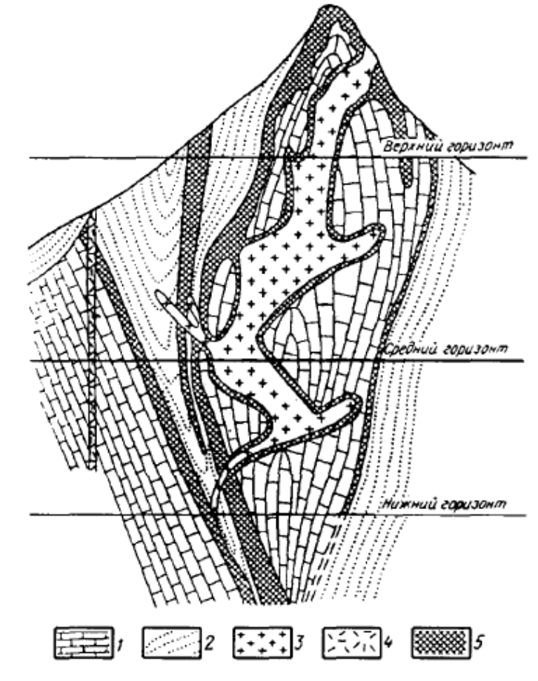

Рис. 6. Схематический поперечный разрез молибден-вольфрамового скарнового месторождения Тырныауз (но А. Пэку): 1 - мраморизованные известняки; 2 — биотитовые роговики; 3 — лейкократовые граниты; 4 — риолиты; 5 — рудоносные скарны

Литература к лекции 6
1. Короновский Н.В. Общая геология. – М.: МГУ, 2006.
2. Соколовский А.К. Общая геология. Том 1 – М.: 2006.
3. Короновский Н.В. Общая геология. – М.: МГУ, 2002.
4. Якушова А.Ф., Хаин В.Е., Славин В.И. Общая геология. – М.: МГУ, 1988.

